荆门市城市水务集团有限公司招聘公告
荆门市城市水务集团有限公司是市政府国资委下属的一家国有独资企业。公司以“全国领先的公用事业领域标杆企业”为愿景，以“提供专业供水服务，为提升用户幸福指数持续努力”为使命，打造“精心、诚心、省心、安心、暖心”水晶灵品牌，奉行“员工为本、用户至上、社会满意”核心价值观，传承“团结、奉献、廉洁、高效”企业精神。业务范围包括供水、排水、分质供水、工程、环境检测等板块。
为适应高质量创新发展的要求，建设高素质、专业化人才队伍，经市政府国资委批复同意，面向社会公开招聘员工，现将有关事项公告如下：
一、基本条件
（一）具有中华人民共和国国籍，政治品质良好，品行端正，身体健康，无违法犯罪记录，具有正常履行岗位职责必备的身体和心理条件；
（二）拥护党和国家的方针政策，爱党爱国爱家；践行社会主义核心价值观，认同公司企业文化理念，有较高的企业文化匹配度、岗位能力适配度；敬业奉献忠诚担当，有强烈的事业心和责任感；沟通协作良好，执行力强、服务意识强；
（三）具有胜任相关岗位专业的基础知识、基本技能；无职业禁忌；对劳动时间、劳动强度有清醒认知；适应夜间、野外作业环境；服从安排，心理素质好，耐受力强；
（四）具有相应岗位要求的学历、学位、资格证明；
（五）有工作经验者优先考虑；
（六）入职3年内不得转岗；
（七）年龄在35周岁以下（1990年3月1日之后出生）。
（八）有下列情况之一的，不接受报考：
1、受过刑事处罚或者涉嫌违法犯罪尚未查清的；
2、有过赌博、吸食毒品、参加邪教组织等行为的；
3、有较严重个人不良信用记录的；
4、法律法规规定的其他情形。
二、招聘岗位
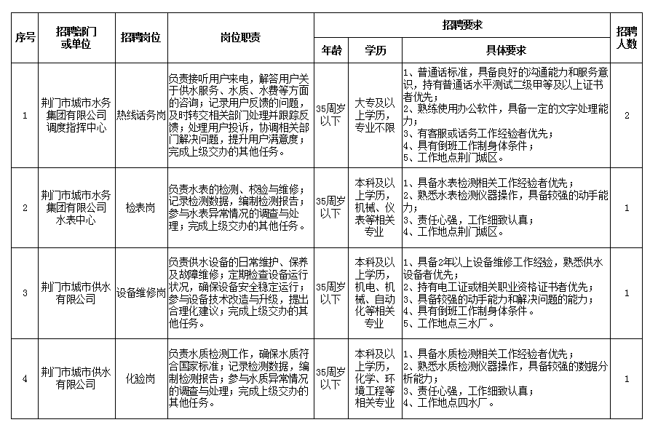
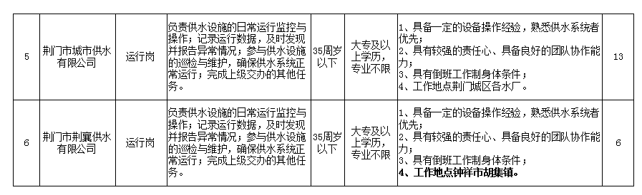

三、招聘流程
发布招聘公告→受理应聘报名→资格审查→笔试→面试→拟录取→体检、背景调查→培训、入职。具体如下：
（一）报名时间及方法：
1、报名时间：自公告发布之日起至2025年3月25日12:00（逾期不可补报）。
2、报名方式：采取网络报名方式，不接受现场报名。报名、照片上传、资格初审，通过网络同步进行。
报名人员登录报名网站（http://www.jmgsgs.com），附件材料原件扫描后生成电子文件打包发送至指定电子邮箱（ 515849598@qq.com），并上传以下材料：
（1）《荆门市城市水务集团有限公司应聘人员履历表》（电子版）；
（2）近期1寸彩色白底正面免冠照电子版；
（3）身份证原件扫描件；
（4）学信网学历备案信息表、本科及以上学历须提交学历、学位证书原件扫描件；
（5）海外学历的需提供教育部留学服务中心出具的本科及研究生学历学位认证原件扫描件；
（6）已取得职称证、执业资格证书、荣誉证书及其他有关证书原件的扫描件；
（7）工作经历证明材料原件扫描件（无工作经历者不需提供）；
（8）其他佐证材料（材料如为外文版本需同时提供中文翻译件）。
报名咨询：0724-2304625(工作日时间：8:30—12:00 14：30—18：00 )
3、报名注意事项：
（1）每人限报一个确定岗位（表格下拉选择），递交报名资料时须确保资料齐全，报名表填写不规范或报名材料缺失将造成资格审查不通过；
（2）严格按照岗位要求报名，个人条件与报考岗位要求不符的将造成资格审查不通过；
（3）报名人员提供的联系电话应准确无误并保持通讯畅通，确保能够及时联系，因提供虚假材料、错误联系信息或无法及时联系造成的后果由报名人员自行承担。
（二）资格审查
1、资格审查时间：资格审查与报名时间同步进行。
2、资格审查：请于3月25日12:00前完成报名资料上传（确保证件资料真实性，若存在造假行为将取消应聘资格），有任何疑问请及时致电咨询。
3、留学回国人员须提供教育部留学服务中心的学历认证材料。认证有关要求和程序可登录教育部留学服务中心网站（http://www.cscse.edu.cn）查询。
（三）笔试面试
1、测试通知：以短信或电话形式通知资格初审候选人参加测试，请保持通讯畅通。
2、测试内容：笔试根据岗位需求。面试重点考察候选人专业能力与招聘岗位的匹配度和适岗性，候选人任职风险、基本素养等。面试成绩采用百分制，设定面试合格分数线60分，不合格者直接淘汰。
3、测试时间、地点：请携带身份证准时参加，以公告、电话、短信通知为准。具体时间、地点另行通知，参试人员必须携带身份证在规定的时间和地点参试，否则作自动放弃处理，证件不齐者，禁止参试。请应聘人员确保填写的联系方式准确有效，因应聘人员原因导致无法联系到本人的则视为主动放弃。
4、委托第三方办理考务事项，本着公开、公平、公正的原则，严格按照程序，组织专家评审.岗位招聘人数和报考人数比例在1:2以内的，考生笔试后直接进入面试；对报考人数较多，比例达到或超过1:2的，按照笔试得分高低，取岗位需求人数1:2的考生进入面试。笔试成绩出现末位并列的，并列人员一同进入测试。如有弃权，依次递补。
面试时，评委现场考核评分。通过面试考生的综合成绩按笔试成绩40%、面试成绩60%折算。根据岗位需求人数，按1:1的比例确定预录对象；考生综合成绩相同时，笔试成绩高的考生排名靠前。
- 拟录取
经过笔试、面试环节，通过面试候选人按照应聘岗位分类，并根据综合评价分数由高到低排序，拟录取人选名单届时公布于集团公司官网。
（五）资格复审
资格复审需提供的材料有;
1、拟录取人员须提供（本人身份证、毕业证、学位证、学信网学历备案信息表、拟报考职位要求提供的资格证书及其工作经验证明）、所有材料均需携带原件及复印件。
2、留学回国人员须提供教育部留学服务中心的学历认证材料。认证有关要求和程序可登录教育部留学服务中心网站（http://www.cscse.edu.cn）查询。
（六）体检、背景调查
1、拟录用的候选人将到指定医院进入体检环节，具体时间、地点另行通知。
2、候选人在体检过程中有意隐瞒影响聘用的疾病或者病史的，经查实后取消此次应聘资格。
3、候选人在体检过程中有串通体检工作人员作弊或者请他人代替体检以及交换、替换化验样本等作弊行为的，体检结果无效，取消此次应聘资格。
4、体检标准参照《公务员录用体检通用标准（执行）》执行。候选人体检不合格，自动取消应聘资格。
5、集团公司将对拟录取候选人进行背景调查，拟录取候选人有义务配合集团公司完成此次背景调查。
（七）培训、入职
通过体检的拟录取人选，将以电话形式通知到集团公司进行入职前培训，培训考试合格后到相关单位（部门）办理入职试用手续。
四、人员管理
按照荆门市城市水务集团有限公司管理要求，公司与拟录用人员办理相关录用手续，拟录用人员与原单位签有劳动合同或聘用协议的，由本人按有关规定自行负责处理。因应聘人员个人原因未能在规定时间办理录用手续的，取消录用资格。
录用人员实行试用期制度，试用期满且考核合格的，继续履行劳动合同，考核不合格的，解除劳动合同。
五、注意事项
（一）集团公司委托第三方机构组织招聘，招聘过程不收取任何费用，本次考试不指定考试辅导用书，不举办也不委托任何机构举办考试辅导培训班，请广大报考人员切勿上当受骗。
（二）资格审查贯穿招聘和用工过程始终，报名人员对填报的个人信息和提交资料的真实性、完整性、准确性负责，如与事实不符，一经核实，取消应聘资格；已聘用上岗的，解除劳动合同，并依据有关规定追究责任。
（三）本次招聘仅接受网上报名，请应聘者确保联系方式填写准确，通信工具畅通。在各招聘环节中，将及时通知进入下一环节的应聘者，若联系不到考生本人，则视为考生自动放弃资格。对未能进入的应聘者，不再另行通知。应聘人员应及时咨询相关情况，以免贻误。
咨询电话：0724-2304625(人力资源部)；
监督举报：0724-2304619（监察审计部）
本次招聘解释权属荆门市城市水务集团有限公司。

荆门市城市水务集团有限公司
2025年3月17日

